Lezione 15 – **La funzione derivata** (Programma base)

**15.1**

**1) Spazio-velocità**

Sia funzione ***s*(*t*)** con *t*∈[0,+∞) una funzione che descrive come varia lo spazio percorso da un punto *P* in funzione del *t*.

Si è visto che la velocità al tempo *t* = *t*0  è la derivata , al variare di *t* è possibile considerare la funzione . Ci si chiede: “Quali sono le relazioni fra *s*(*t*) e *v*(*t*)?”.

**2) Funzioni costo e costo marginale**

Sia funzione ***S*=*S*(*q*)** con *q*∈[0,+∞) una funzione che descrive come varia il costo di produzione di un bene in funzione dellla quantità prodotta.

Si è visto che il costo marginale per una quantità prodotta *q* = *q*0  è la derivata , al variare di *Q* è possibile considerare la funzione . Ci si chiede: “Quali sono le relazioni fra *S*(*q*) e *M*(*q*)?”.

**Teorema 15.1**

Sia , sia *I*(*x*0) un intorno completo di *x*0 se

1. *f* è continua in *I*(*x*0)
2. *f* è derivabile in *I*(*x*0), 
3. 

allora *f* è derivabile anche in e .

**Osservazione**

La condizione  è sufficiente affinché  ma non è condizione necessaria affinché il limite esista; infatti per esempio la funzione  è continua e derivabile per  ma la derivata è  e  non esiste.

**Esempio 15.1**

1. Scrivere la funzione derivata di   
   Nell'Es.13.3.5 si è dimostrato che *f*  è **derivabile** per ogni .  
   Per  la derivata di *f* è:



Calcolando i limiti della derivata si conferma quanto già visto nell’Es.13.3.5 cioè ; infatti , .

**Teorema 15.2**

Sia , *I* intervallo aperto, se *f* è derivabile in *I*

 *f*  crescente in *I*;

*f* decrescente in *I*;

*f* strettamente crescente in *I*;

*f* strettamente decrescente in *I*;

**Esempio 15.2**

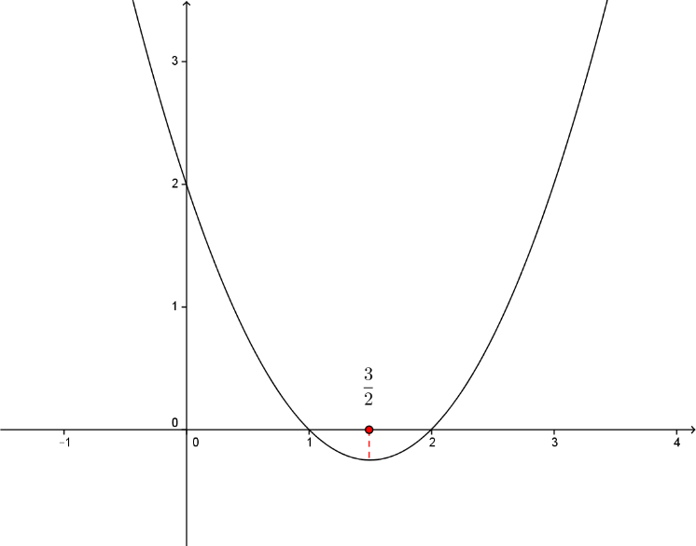

* per  quindi   
  *f* è strettamente crescente;
* per  quindi   
  *f* è strettamente decrescente.
* Per  *f*  ha un minimo pari a  .

Si osserva che  è il punto medio fra 1 e 2 (intersezione con l’asse *x* ) e il punto  è il vertice della parabola.

**Dimostrazione** (Programma avanzato)

Se *f* derivabile in *x*0esiste  , per il teorema della **permanenza del segno** si deduce che esiste , intorno destro di *x*0, tale che  ossia  quindi *f* strettamente crescente in *x*0.

Analogamente si dimostrano i casi .

**Osservazione importante**

Il teorema afferma che la positività o negatività della derivata di *f* è condizione sufficiente per la stretta monotonia di *f*, tuttavia non è condizione necessaria; infatti, per esempio, la funzione è strettamente crescente per ogni *x* reale tuttavia la derivata  non è positiva nell’origine:!

Utilizzando il teorema precedente (15.2), in base al segno delle derivata prima in un intorno opportuno di *x*0 , è possibile dedurre se un punto *x*0 è di massimo o minimo relativo.

Il problema è determinare i punto da studiare ossia i “punti candidati” ad essere punti di massimo o di minimo relativo (estremanti). Il teorema di Fermat che segue è di importanza assoluta in quanto fornisce una **condizione necessaria (CN)** affinché un punto di derivabilità della funzione possa essere di massimo o minimo relativo, cioè permette di individuare i “punti candidati”.

**Attenzione**: essendo una CN il teorema di Fermat non garantisce che i punti trovati siano estremanti.

**Teorema 15.3 di Fermat**

Sia , *I* intervallo aperto, *f* è derivabile in *x*0

se *x*0 è punto di massimo o minimo locale allora  e ***x*0**si dice **punto stazionario per *f***

ossia

 è **condizione necessaria** affinché *x*0 sia punto di massimo o minimo locale

**Esempi 15.3**

1. Continua Esempio 15.2

Come osservato   è un punto di minimo per, quindi per . In questo caso non possono esistere altri punti di minimo o massimo locale poiché la derivata si annulla solo per un valore di *x.*

1. Dal suo grafico si individua che la funzioneha in *x*=0 il massimo; *x*=0 è l’unica soluzione dell’equazione  quindi *f* non può avere altri punti di estremo.
2. La funzione  ha nei punti  il valore massimo 1 e nei punti  il valore minimo -1, tali punti si possono ottenere applicando il teorema di Fermat; infatti per tali valori .
3. La funzione  ha nei punti  il valore massimo 1 e nei punti  il valore minimo -1, tali punti si possono ottenere applicando il teorema di Fermat; infatti per tali valori .
4. La funzione  ha in *x*=0 un minimo; per applicare il teorema di Fermat bisogna verificare che *f*  è derivabile in *x*=0:  e quindi *f* è derivabile per ogni *x*;  e punto stazionario.  
   Il fatto che  sia punto di minimo si deduce dal fatto che .
5. 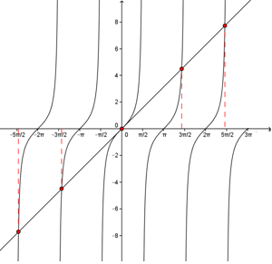 è **derivabile** per ogni ,

  
  
  
 le soluzioni sono le ascisse dei punti stazionari corrispondenti alle intersezioni dei grafici  come in figura.

**Dimostrazione** (Programma avanzato)

Se *x*0  è punto di minimo locale allora esiste , intorno di *x*0, tale che  quindi, scelto *h* tale che  si hanno due casi:

* per *h*>0 , per il teorema della **permanenza del segno** si deduce

 (1)

* per *h*<0 , per il teorema della **permanenza del segno** si deduce

 (2)

Poiché *f*  è derivabile in *x*0, le derivate destra e sinistra sono uguali quindi, dovendo valere sia la (1) che la (2) si deduce che .

Analogamente si dimostra il caso in cui *x*0  è punto di massimo locale.

**Importante**: come detto precedentemente, una volta identificati i punti stazionari è necessario verificare se sono estremanti o meno utilizzando il segno della derivata prima in un opportuno intorno di ciscun punto stazionario; infatti la condizioneè necessaria ma, in generale, non è sufficiente afficnhé un punto sia di massimo o minimo relativo..

**Esempio 15.4**

1. Problema: si vogliono determinare gli eventuali punti di minimo o massimo locale della funzione.  
   Per restringere l’insieme dei “punti candidati” ad essere soluzione del problema si cercano i punti che verificano la condizione necessaria ossia quelli per cui vale .  
    quindi si risolve l’equazione .  
   Il valore *x*=0 è l’unico per cui ci può essere un minimo o massimo locale.  
   Per stabilire se effettivamente *x*=0 è soluzione del problema si applica il teorema 15.2 studiando il segno della derivata e si ottiene che

 (*f* strettamente crescente),  (*f* strettamente decrescente) quindi *x*=0 è punto di minimo, in questo caso globale.

1. 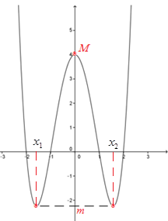Nell’esempio 5.5 si era arrivati a dire che la funzione   
    ha minimo assoluto *m*<0   
   assunto in due punti  e , non si era però in grado di determinarli in modo esatto, ora si può utilizzare il teorema 15.3! .  
    “candidati” ad essere punti di minimo o di massimo.  
   Studiando il segno di  si ottiene che

*  quindi *f* è strettamente crescente;
*  quindi *f* è strettamente decrescente;
* è quindi punto di massimo locale ,  
   sono i due punti di minimo locale che risulta avere valore .  
  Si osservi che effettivamente  come precedentemente trovato.  
  Inoltre *m* è anche minimo globale o assoluto ma questo si determina dal codominio: .

1. La funzione  interseca gli assi nei punti (0,0) e (1,0) e  definita per .

*  .

Per determinare la natura di  , studiamo il segno di :

*  quindi *f* è strettamente crescente;
* quindi *f* è strettamente decrescente;
* è punto di massimo locale (dove non è applicabile il teorema di Fermat.
* è punto di minimo locale 

Ancora sulla derivata: (0,0) cuspide

(1,0) punto di flesso a tangente verticale.

Il grafico è riportato nella lezione Riepilogo Es.19.5.

1. 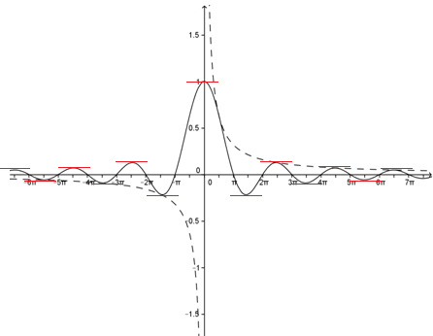Continua Es.15.3 2) dove si è detto che *x*=0 massimo assoluto, quindi anche relativo, per, studiando il segno di  si trova la conferma; infatti   
    dove *f* è strettamente crescente;  
   dove *f* è strettamente decrescente.
2. Continua Es.15.3 6) dove si è detto che i punti stazionari di  sono le soluzioni dell’equazionecorrispondenti alle intersezioni dei grafici  .   
   Tali punti sono alcuni di massimo relativo o locale, alcuni di minimo relativo o locale come si potrebbe dedurre dal segno di *f’*.

**15.1 Applicazioni**

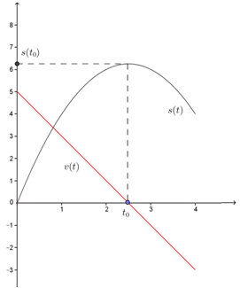**1) Spazio-velocità**

Ci si chiede: “Quali sono le relazioni fra *s*(*t*) e *v*(*t*)?”.

In base ai teoremi visti la funzione *s*(*t*) è strettamente crescente se la funzione  e se al tempo  si ha  ,  è punto stazionario ossia tempo in cui il punto *P* si ferma, se per  si ha  lo spazio si decrementa quindi il punto *P* torna indietro. In questo caso , posizione del punto in cui si è invertita la marcia, è massimo della funzione *s*(*t*).

Per esempio, questi potrebbero essere i grafici di *s*(*t*) (in nero) e *v*(*t*) (in rosso) che rappresentano questa situazione nell’intervallo [0,4].

Se le due funzione che corrispondono al grafico fossero:



Il punto di massimo sarebbe  e .

**2) Funzioni costo e costo marginale**

Ci si chiede: “Quali sono le relazioni fra *S*(*q*) e *M*(*q*)?”

In base ai teoremi visti la funzione *S*(*q*) è strettamente crescente se la funzione  , si può pensare che per una certo intervallo di produzione i costi siano costanti quindi *S*(*q*) crescente, mentre non è realistico pensare che *S*(*q*) diventi strettamente decrescente.

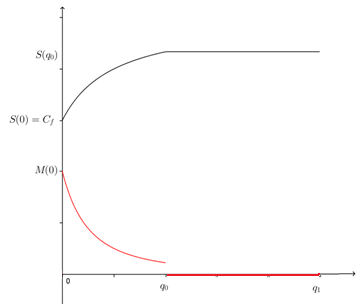Se per valori di *q* maggiori di una quantità  il costo non cresce più ossia se per  si ha e il costo rimane costante nell’intervallo  allora  è massimo del costo di produzione nell’intervallo .Per esempio, questi potrebbero essere i grafici di *S*(*q*) (in nero) e *M*(*q*) (in rosso) che rappresentano questa situazione nell’intervallo . Se le due funzione che corrispondono al grafico fossero:





I punti di massimo sono tutti i punti dell’intervallo ; infatti .

**Teorema 15.4 di Rolle**

Sia , se

1. *f* è continua in
2. *f* è derivabile in
3. 

allora ossia la retta tangente al grafico nel punto (*c,f*(*c*)) è “orizzontale”.

**Esempio 15.5**

1. Sia continua e derivabile per ogni .  
   Sia ha che  e il punto *c* che verifica il teorema di Rolle è *c*=1; infatti .
2. Sia continua e derivabile per ogni ; infatti  e , .  
   Se si considera l’intervallo  si ha  e il punto *c* che verifica il teorema di Rolle è ; infatti 

**Teorema 15.5 di Lagrange**

Sia , se

1. *f* è continua in
2. *f* è derivabile in

allora .

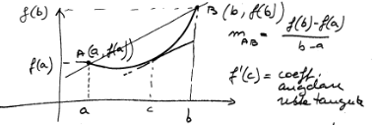

**Osservazioni**

* Dalla figura si evidenzia l’interpretazione geometrica del teorema di Lagrange: esiste un punto interno ad [*a*,*b*] dove la retta tangente al grafico è parallela alla secante per A e B.
* Il teorema di Rolle è un caso particolare del teorema di Lagrange in cui , in tal caso infatti esiste almeno un punto interno ad [*a,b*] dove la retta tangente è “orizzontale”.

**Esempio 15.6**

1. Sia continua e derivabile per ogni .  
   Sia ha che  e nell’intervallo [0,1] sono verificate le ipotesi del teorema di Lagrange; il punto *c* che verifica il teorema è ; infatti e .
2. Sia , si dica se è applicabile il teorema di Lagrange all’intervallo [-5,4] e determinare almeno un valore per cui .  
   *f*  è continua per ogni  ed è derivabile per ogni  quindi esiste almeno un punto *c* che verifica il teorema di Rolle; infatti .

**Teorema 15.6**

Due funzioni derivabili differiscono per una costante se e solo se le loro derivate coincidono.

Graficamente questa proprietà corrisponde al fatto che, date due funzioni *f*(*x*) e *g*(*x*) derivabili:

*se* il grafico di *f*(*x*) è ottenuto traslando il grafico di *g*(*x*) di una costante *c* rispetto all’asse *y*

*allora*le rette tangenti ai due grafici in punti aventi la stessa ascissa sono parallele e viceversa.

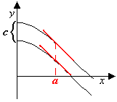

La dimostrazione del teorema si può effettuare considerando due teoremi:

**Ipotesi**: ** derivabili in *A* aperto e *f*(*x*) =  *g*(*x*) + *c* per ogni *x* appartenente ad *A* .

**Tesi**: *f’*(*x*) = *g’*(*x*) per ogni *x* appartenente ad *A*.

***Dimostrazione****.* Poiché la somma di due funzioni derivabili è derivabile e la sua derivata è la somma delle derivate delle due funzioni, la derivata di *g*(*x*) + *c* è *g’*(*x*) quindi *f’*(*x*) = *g’*(*x*).

**Ipotesi**: ** derivabili in *A* aperto e *f’*(*x*) = *g’*(*x*) per ogni *x* appartenente ad *A*.

**Tesi**: *f*(*x*) = *g*(*x*) + *c*  per ogni *x* appartenente ad *A*.

***Dimostrazione****. h*(*x*) = *f*(*x*) - *g*(*x*) è derivabile e la sua derivata è *f’*(*x*) - *g’*(*x*) = 0 perché

*f’*(*x*) = *g’*(*x*).

Per il teorema di Lagrange, presi due punti  e  entrambe appartenenti ad *A* esiste un punto *k* appartenente ad *A*  per cui *h*() - *h*() = *h’*(*k*) ( - ).

Poiché *h’*(*x*) = 0 per ogni *x* appartenente ad *A* allora *h*() - *h*() = 0 ossia *h*() = *h*() comunque si scelgano  e  quindi *h*(*x*) è costante in *A* cioè *f*(*x*) - *g*(*x*) = *c*.